附件
海沧区历史遗留矿山核查认定结果公示信息表

图斑编号 | 图斑大类 | 图斑小类 | 实地位置 | 中心经度 | 中点纬度 | 图斑核定面积 | 开采方式 | 关闭年度 | 主要生态问题 | 三调统一时点地类 | 所有权权属 | 拟修复方式 | 拟修复时间段 | 复垦义务人 | 核查时间
C3502002010127120093477003 | 历史遗留矿山 | 由政府承担治理恢复责任的政策性关闭矿山 | 海沧区嵩屿街道鳌冠社区 | 118.040374 | 24.519105 | 233512.27㎡ | 露天开采 | 2013年 | 土地损毁 | 采矿用地，工业用地，公路用地，农村道路，其他草地，乔木林地 | 国有土地所有权 | 生态修复、转型利用（东部已完成生态修复，南部已转型利用，剩余部分由海沧疏港通道工程进行生态修复） | 十四五期间 | 海沧区人民政府 | 2021年10月

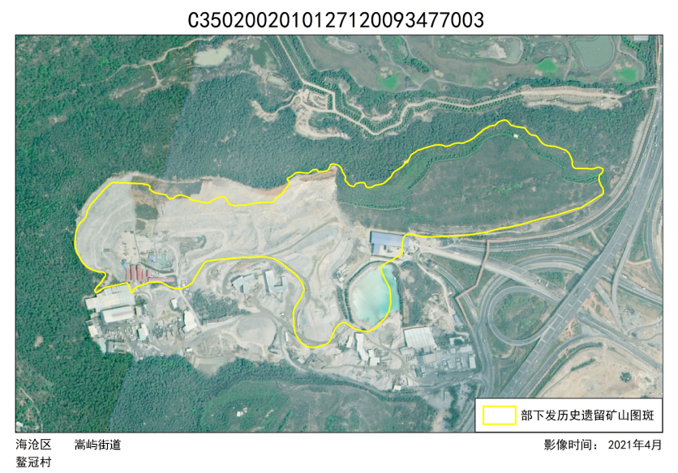
历史遗留矿山公示位置图

